2022年1月浙江省高考地理选考试卷
一、选择题1（本大题共20小题，每小题2分，共40分。每小题列出的四个备选项中只有一个是符合题目要求的，不选、多选、错选均不得分）
1. 农业生产中地膜覆盖对土壤理化性状的主要作用是（ ）
①保持土壤温度 ②减少水肥流失 ③增加土壤厚度 ④改善土壤质地
A. ①② B. ①④ C. ②③ D. ③④
【答案】A
【解析】
【分析】
【详解】农田覆盖地膜可以保温、保土、保湿、保肥，抑制杂草生长，减轻病害，增强光效等，①、②对；土壤层次分为一般可分为腐殖质层、淋溶层、淀积层和成土母质层，土壤厚度是母质层以上的那部分，地膜覆盖不会增加土壤厚度，③错；土壤质地是根据土壤的颗粒组成划分的土壤类型。土壤质地一般分为砂土、壤土和粘土三类，地膜覆盖不会改善土壤质地，④错，A对。故选A。
【点睛】
下表为我国某研究机构发布的农田、湿地、森林、草原四种生态系统的单位面积生态服务价值，数值越大表示生态服务价值越高。完成下面小题。
生态系统  生态服务功能 | ① | ② | ③ | ④
调节气候 | 2.7 | 0.9 | 0.9 | 17.1
涵养水源 | 3.2 | 0.8 | 0.6 | 15.5
净化水中污染物 | 1.3 | 1.3 | 1.6 | 18.2
保护生物多样性 | 3.3 | 1.1 | 0.7 | 2.5

2. 表中①至④依次是（ ）
A. 农田湿地森林草原 B. 森林农田湿地草原
C. 森林草原农田湿地 D. 草原湿地森林农田
3. 湿地开发利用中，生态服务价值下降最明显的是（ ）
A. 休闲垂钓 B. 滩涂观光 C. 移植红树林 D. 水稻田养蟹
【答案】2. C 3. C
【解析】
分析】
【2题详解】
读表格结合所学知识可知，森林和湿地的调节气候、涵养水源能力显著；湿地的净化水中污染物能力最强，所以是④是湿地；农田农作物种类较为单一，保护生物多样性能力最差，③是农田；综上述，①是森林，②是草原；C正确。ABD错误。故选C。
【3题详解】
由所学知识可知，休闲垂钓、滩涂观光、水稻田养蟹均有利于保护生态环境，不符合题意，ABD错误；移植红树林会导致当地生物多样性较少，生态环境失衡，生态价值下降，符合题意，C正确。故选C。
【点睛】湿地的功能：维护生态平衡、保护生 物多样性、蓄滞洪水、涵养水源、补充地下水、稳定海岸线、控制土壤侵蚀、保墒抗旱、净 化空气、调节气候。
4. 以下地貌景观主要由风化作用形成的是（ ）
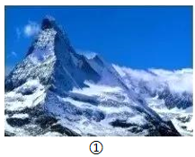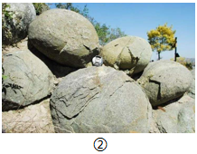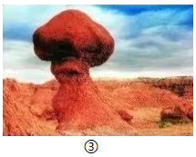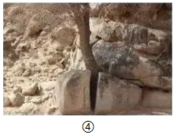
A. ①③ B. ①④ C. ②③ D. ②④
【答案】D
【解析】
【分析】
【详解】读图可知，①是角峰，刃脊，是冰川侵蚀地貌；②是花岗岩球状风化地貌；③是风蚀蘑菇地貌，是风力侵蚀地貌；④是岩石裂隙，风化作用形成的。因此②④正确，①③错误。综上所述，D正确，ABC错误。故选D。
【点睛】
近年来，随着大豆种植面积迅速扩大及生物技术的运用，巴西已成为世界最大的大豆生产国和出口国。完成下面小题。
5. 巴西成为世界最大的大豆出口国，其主要原因为（ ）
A. 海运价格下降 B. 国际市场需求大 C. 土地资源丰富 D. 劳动力数量增加
6. 巴西大豆主产区的农业生产属于（ ）
A. 混合型农业 B. 商品性农业 C. 有机农业 D. 热带种植园农业
【答案】5. B 6. B
【解析】
【分析】
【5题详解】
依据材料“随着大豆种植面积迅速扩大及生物技术的运用，巴西已成为世界最大的大豆生产国和出口国”并结合所学知识可知，巴西成为世界最大的大豆出口国的主要原因是国际市场需求大，B正确；海运价格本就较低，不会下降，A错误；土地资源影响生产量，对出口量影响不大，C错误；巴西大豆生产位于人口稀少的巴西高原地区，劳动力不充足，D错误。故选B。
【6题详解】
由材料“随着大豆种植面积迅速扩大及生物技术的运用，巴西已成为世界最大的大豆生产国和出口国”可知，巴西大豆主产区以生产的大豆为主，且主要是用来出口，所以农业生产属于商品性农业，B正确；混合型农业是种植业和畜牧业的混合，A错误；有机农业强调的是使用有机肥料为主的农业生产方式，材料没有体现，C错误；热带种植园农业种植的农作物是热带经济作物，如咖啡、甘蔗等。D错误。故选B。
【点睛】判别农业地域类型，要掌握不同农业地域类型之间的差异，判读的关键是要建立一种从生产对象——生产目的——生产规模——地域类型的思维模式。如：1、水稻——自给—— 小农经营——水稻种植农业；2、牛、羊 ——面向市场——大牧场——大牧场放牧业；2、小麦、玉米——面向市场——规模大、机械化水平高——商品谷物农业；4、谷物、牲畜——面向市场——规模较大、机械化水平较高——混合农业；5、单一热带经济作物——面向国际市场——大规模的密集型农场、生产设施齐全——种植园农业。
下图为北美洲局部地区略图。完成下面小题。
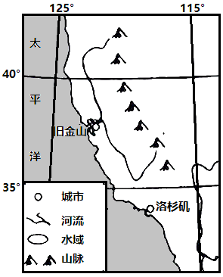
7. 与旧金山比，洛杉矶水资源较少的主要原因是（ ）
A. 气温较高，蒸发量大 B. 山脉阻挡，降水量小
C. 洋流影响，降温减湿 D. 河流短少，径流量小
8. 从区域外调水对洛杉矶的影响有（ ）
A. 减少城市水分蒸发 B. 减轻城市地质灾害
C. 提高水资源利用率 D. 增加城市内涝风险
【答案】7. D 8. B
【解析】
【分析】
【7题详解】
由图可知，与旧金山比，两地纬度相差不大，都受寒流影响，气温相差不大，与题意不符，AC错误；洛杉矶较旧金山纬度低，受来自太平洋的西风影响时间短，降水较少，B错误；读图可知，旧金山处于两河交汇处，河流径流量大；洛杉矶所在地河流短少，径流量小，水资源较少，D正确。故选D。
【8题详解】
由所学知识可知，从区域外调水对城市水分蒸发及水资源利用率影响不大，AC错误；从区域外调水可以缓解因过度抽取地下水产生的地面沉降问题， 减轻城市地质灾害，B正确；城市内涝是由于强降水或连续性降水超过城市排水能力致使城市内产生积水灾害的现象，与从区域外调水关系不大，D错误。故选B。
【点睛】城市内涝是由于强降水或连续性降水超过城市排水能力致使城市内产生积水灾害的现象。
高铁对城市的空间结构、产业升级和居民出行影响显著。高铁新城产业发展方向与其依托城市密切相关。下图为某高铁新城空间结构示意图。完成下面小题。
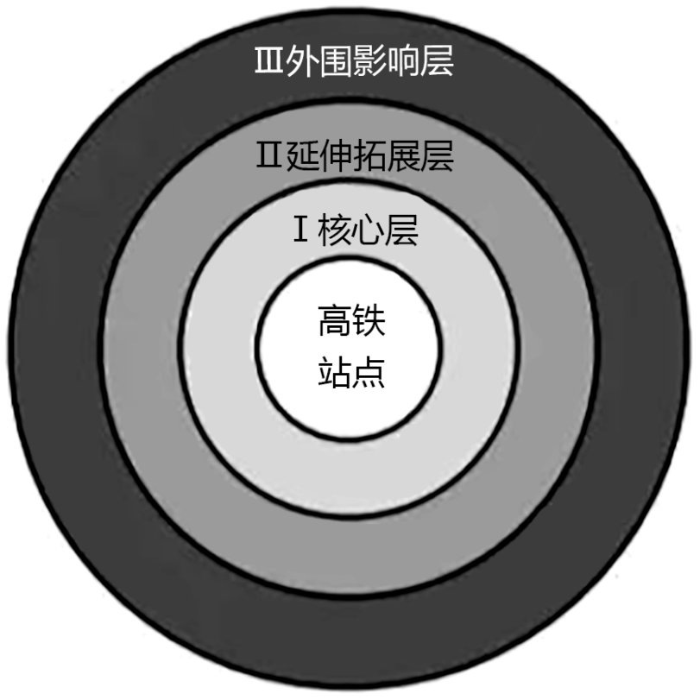
9. 该高铁新城空间结构，布局合理的是（ ）
A. I主要功能为科研、行政等 B. II主要功能为商贸、商务办公等
C. Ⅱ建筑密度和建筑高度均大于I D. III主要功能为居住、文化、教育等
10. 高铁新城发展方向与其依托城市相匹配的是（ ）
A. 零售等生活型服务业——旅游城市 B. 金融等现代服务业——传统工业城市
C. 物流等生产型服务业——转型升级城市 D. 高新技术创新型服务业——都市圈核心城市
【答案】9. D 10. D
【解析】
【分析】
【9题详解】
I核心层圈与高铁站的交通枢纽关联性最强，是高铁站交通服务区域，为旅客出行提供便利、高速、便捷的服务，匹配高铁客流商业、办公，酒店住宿等。所以该圈主要功能包括交通集散、商业商贸、商务办公等。科研机构应布局在环境较好，高等教育发达的地方，A错；II圈层是对I圈层功能的补充及相关功能的延伸拓展，功能包括办公、商务、居住，以及文化、教育、医疗、产业等，B错；I核心层主要功能为商贸、商务办公等，所以筑密度和建筑高度更大，C错；III圈层相对于I、II圈层，在功能组织、空间结构等方面，与高铁站场枢纽关联性较弱，属于在I、II区域的兴起带动下，周边人流的聚集区域，大部分为住宅、文化、教育等，D正确。故本题选D。
【10题详解】
高铁可促进旅游城市游客数量大幅度增长，所以高铁新城与之匹配的发展方向旅游服务业的发展，A错；若高铁新城的发展方向是金融等现代服务业，必须依托于实体经济，所以与其依托城市相匹配的城市应当是区域中心城市，B错；高铁以客运服务为主，物流等生产型服务业不是高铁新城的发展方向，故则与转型升级城市不匹配，C错；高铁增强了核心城市与周围城市密切联系，高铁新城依托都市圈核心城市，发展高新技术创新型服务业，是推动经济结构战略性调整和经济发展方式转变的重要举措，能充分发挥核心城市的辐射带动力，协调优化城市产业布局，为城市发展带来新的机遇。D正确。故本题选D。
【点睛】高铁客运站建成后往往会成为一个城市对外展示的形象窗口，为城市发展带来新的机遇，增强了与外界的联系。其可达性效应使经济交往克服了地理界限，以垂直结构为特征的经济活动成为可能，产业逐步向高可达性的城市转移，引导城市产业布局结构出现变化，从而导致城市空间结构重构；高铁客运站带来人流、信息流、资本流、商业流等的交互，会迅速产生人口和经济的集聚，其带来的费用节约和利益增长促进进一步集聚，其内聚力产生的倍数效应不断增强，集聚和扩散作用得到加强，城市经济发展重心产生偏移，并逐渐成为城市的增长极并演变为城市的副中心，从而促成城市多中心结构的产生，在此同时，人口分布产生变化，城市空间扩张方向也发生改变。
下图为北美洲局部地区陆地自然带分布图。完成下面小题。
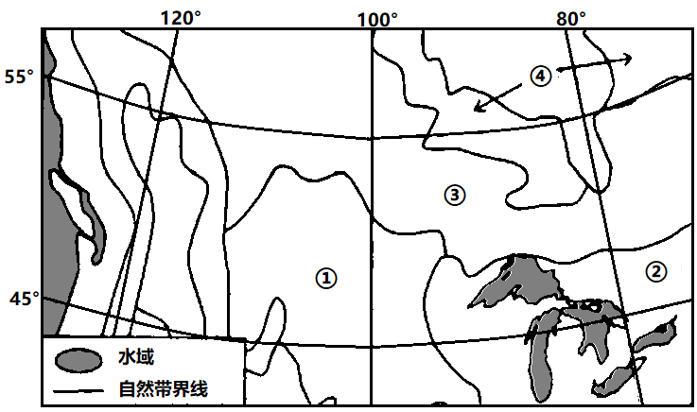
11. 图中①②自然带分别是（ ）
A. 温带荒漠带、亚寒带针叶林带
B. 温带草原带、温带落叶阔叶林带
C. 亚寒带针叶林带、温带落叶阔叶林带
D. 温带草原带、亚热带常绿阔叶林带
12. 图中②③④自然带分布体现了（ ）
A. 纬度地带分异规律 B. 垂直分异规律 C. 干湿度地带分异规律 D. 地方性分异规律
【答案】11. B 12. A
【解析】
分析】
【11题详解】
读图可知，①位于美国西部内陆高原山地地区，受西部高大山地阻挡降水，距离东部地区较远，东部大西洋的水汽到达也少，降水少，自然带以温带草原带为主；②地区位于美国东部五大湖附近，受大西洋的水汽影响大，降水较丰富，自然带为温带落叶阔叶林带。B正确，ACD错误。故选B。
【12题详解】
图中②③④自然带分布呈现东西向延伸，南北向更替，随纬度的变化而变化。主要是由于太阳辐射从低纬向高纬递减而引起的热量差异导致的分异。体现了纬度地带分异规律，A正确；垂直分异规律是随着海拔高度的变化而变化，B错误；干湿度地带分异主要是水分条件的差异引起的分异，主要体现在由沿海向内陆的分异，C错误；地方性分异规律受的是地方性因素如(地形、水源、海陆分布等因素）影响而发生的地带性自然带的改变、缺失、或分布受限等。D错误。故选A。
【点睛】地域分异的判断方法：地域分异的判断主要看自然带的延伸方向和更替方向。一般来说，东西方向延伸、南北方向更替的是纬度地带分异规律，这种分异最明显的大洲是非洲；南北方向延伸、东西方向更替的是干湿度地带分异规律，如亚欧大陆中纬度地区从沿海向内陆自然带的变化；从山麓到山顶的更替是垂直分异，如喜马拉雅山等中低纬度高山地区自然带的垂直分异。
下图为某区域某月等压线图。完成下面小题。
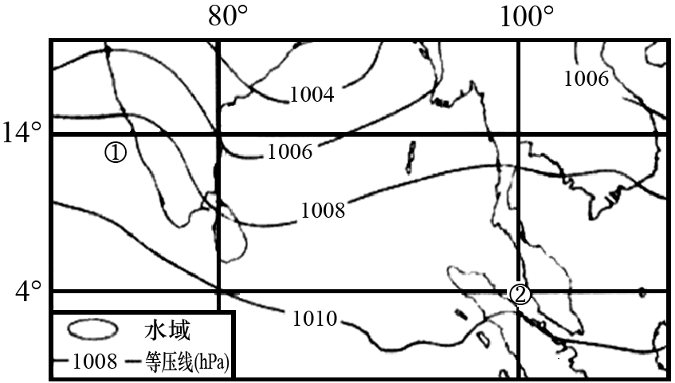
13. 图中①②海区该月洋流流向分别为（ ）
A. 西北向东南、西北向东南 B. 东南向西北、东南向西北
C. 西北向东南、东南向西北 D. 东南向西北、西北向东南
14. 图示季节（ ）
A. 田纳西河正处于主汛期 B. 南非大草原上郁郁葱葱
C. 天山积雪下限海拔较高 D. 华北平原播种小麦正忙
【答案】13. A 14. C
【解析】
【分析】
【13题详解】
通过该区域的海陆分布及等压线分布特点可知，该海域主要为北印度洋，且印度半岛受印度低压控制，说明此刻北半球为夏季。北印度洋受西南季风的影响洋流作顺时针方向流动，所以①海区的洋流流向是：西北向东南流。②位于马六甲海峡附近，马六甲海峡位于印度洋和我国南海之间，会受北印度洋季风洋流和我国南海沿岸流的共同影响，夏季北印度洋的海水由于呈顺时针流向，大量海水涌入马六甲海峡，造成马六甲海峡海水自西北向东南流，同时南海的沿岸流随西南风向东北，造成马六甲海峡的海流由印度洋流向太平洋，A对。故选A。
【14题详解】
从图可知，印度半岛受印度低压控制，说明此刻北半球为夏季。田纳西河流域的降水主要来自墨西哥湾和加勒比海，主汛期出现在12月到次年 4月中旬，A错；南非大草原为热带草原气候，南半球夏季（北半球冬季）降水多，草原上郁郁葱葱，B错；天山夏季气温高，积雪下限海拔较高，C对；华北平原为冬小麦，播种小麦一般年份是在10月中旬左右，D错。故选C。
【点睛】北印度洋洋流流向：“夏顺冬逆”，马六甲海峡洋流作为季风洋流的补偿流而存在，流向夏季表现为从西北向东南，冬季相反
下图为某地近地面等压线图，图中箭头表示甲地风向及受力情况。完成下面小题。
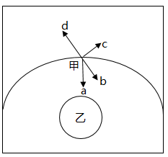
15. 表示摩擦力的箭头是（ ）
A. a B. b C. c D. d
16. 乙天气系统的气流运动方向是（ ）
①顺时针②逆时针③上升④下沉
A. ①③ B. ①④ C. ②③ D. ②④
【答案】15. D 16. A
【解析】
【分析】
【15题详解】
根据图示信息可知，a垂直于等压线切线，应为水平气压梯度力；b与水平气压梯度力相差约30°，由高压指向低压，为风向；c垂直于风向，应为地转偏向力；d与风向相反，应为摩擦力。表示摩擦力的箭头是d，D正确，ABC错误。所以选D。
【16题详解】
根据上题分析可知，a为水平气压梯度力，乙为低压中心，垂直方向上为上升气流，③正确，④错误；根据上题分析可知，c为地转偏向力，向左偏，则该地位于南半球，乙水平方向气流为顺时针辐合，①正确，②错误。所以选A。
【点睛】气旋在垂直方向上为上升气流；水平方向上，北半球为逆时针辐合，南半球为顺时针辐合。
下图为某区域地质构造平面图，图中主体构造为向斜，地形以山地为主，经外力长期侵蚀，地形起伏不大。沉积岩颗粒物粗细与沉积环境中的水深有关，水越深，颗粒物越细。完成下面小题。
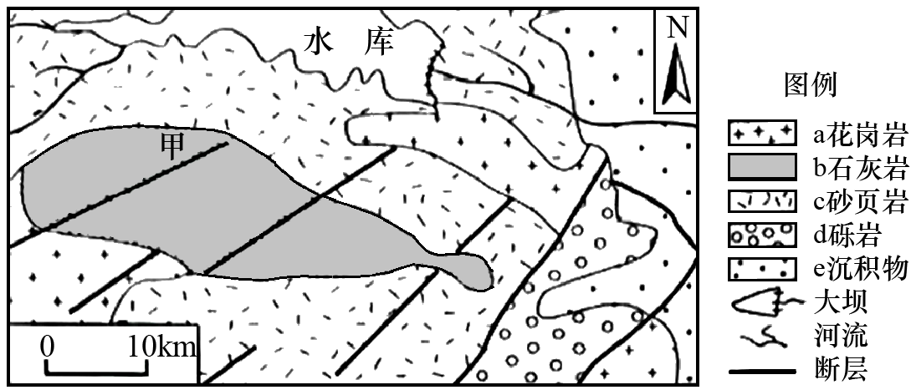
17. 若甲地附近发育有小河，其最可能流向（ ）
A. 东北 B. 西南 C. 西北 D. 东南
18. 关于地层新老与沉积环境的叙述，正确的是（ ）
①b比c老 ②bc期间，海岸线向海洋后退 ③b比c新 ④bc期间，海岸线向陆地前进
A. ② B. ①④ C. ②③ D. ③④
【答案】17. A 18. D
【解析】
【17题详解】
根据材料信息可知，该地地形起伏不大；根据图示信息可知，图中北侧为河流，所以该地地势整体南高北低，在甲西北方位大致与甲平行的河流流向为自西南流向东北，所以，甲地的小河的流向应与该河流流向相同，为流向东北，A正确，BCD错误。所以选A。
【18题详解】
信息显示，b岩层覆盖了两条穿过c岩层的断层，且该地为向斜，b岩层位于c岩层中间，因此b比c新，③正确，①错误；b为石灰岩，c为砂页岩，b岩石颗粒物比以c岩石颗粒物小，材料信息表明沉积环境中水越深，沉积的颗粒物越细，表明先形成c岩层时，水较浅，后形成b岩层时，水较深，因此bc期间水深逐渐变深，海岸线向陆地前进，④正确，②错误。故选D。
摄影爱好者在南半球某地朝西北固定方向拍摄太阳照片，拍摄时间为K日及其前、后第8天的同一时刻。图左为合成后的照片，图右为地球公转轨道示意图。完成下面小题。
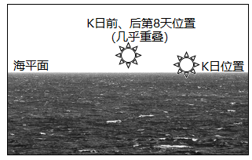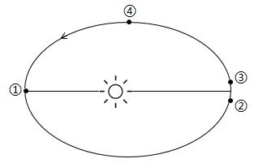
19. K日地球位置位于图右中的（ ）
A. ① B. ② C. ③ D. ④
20. 拍摄时间为北京时间5点，全球处于不同日期的范围之比约为（ ）
A. 1：1 B. 1：5 C. 2：5 D. 3：5
【答案】19. B 20. D
【解析】
【分析】
【19题详解】
阅读图文材料，结合知识，K日前后八天太阳位置重合，证明K日处于中间，能拍摄这种现象只能是在太阳直射点南北回归线前后，但是材料中显示拍摄的是西北方向，故太阳直射的是北半球，因此K日应为太阳直射北回归线当日，为夏至日；观察右图，①处于近日点1月初，对应的②③之间为远日点7月初，结合地球公转方向，②为夏至日，故选择B。
【20题详解】
根据题意，北京时间为5点，新的一天零点经线应该在45°E（120°E-丨5-0丨×15=45°），因此新的一天为180-45°=135°，而旧的一天范围为180°+45°=225°，比列135∶225=3∶5，故选D。
【点睛】太阳直射点在南北回归线之间来回移动，所以自回归线前后跨越日期相等时，同一时刻太阳的方位是一致的，正午太阳高度角也是一直的。
远日点：7月初，近日点：1月初。
计算日期范围以国际日期变更线为准，向左为新的一天，向右为旧的一天，如刚好零点或24点在国际日期变更线上，则全球同一天。
二、选择题Ⅱ（本大题共5小题，每小题3分，共15分。每小题列出的四个备选项中只有一个是符合题目要求的，不选、多选、错选均不得分）
根据第七次全国人口普查，2020年全国劳动年龄人口8.8亿，比2010年减少4000多万人；每10万人中拥有大学文化程度的人数由2010年的8930人上升为15467人；长三角、珠三角等主要城市群人口迅速增长。完成下面小题。
21. 劳动年龄人口和拥有大学文化程度人数的变化，其影响是（ ）
A. 劳动力的优势削弱 B. 机器换人速度趋于减缓
C. 产业升级需要加快 D. 出口商品成本优势上升
22. 关于城市群人口迅速增长的叙述，正确的是（ ）
A. 提高城市群人口老龄化水平 B. 缩小地区之间发展差距
C 高新技术产业向城市群集聚 D. 迁出地城市化水平下降
【答案】21. C 22. C
【解析】
【分析】
【21题详解】
依据材料信息可知，与2010年相比，2020年全国劳动年龄人口虽然有所减少，但拥有大学文化程度人数大幅增加，劳动力素质提高，劳动力的优势没有削弱，A错；随着我国人口红利逐渐消失，以及劳动力成本的上升，产业升级需要加快，机器人代替人工将成为发展趋势，机器换人速度加快，B错，C正确；随着我国劳动力数量减少及劳动力成本的上升，出口商品成本优势逐渐消失，D错。故本题选C。
【22题详解】
城市群人口迅速增长的主要是劳动年龄人口的涌入，会降低城市群人口老龄化水平，A错；城市群人口迅速增长的迅速发展，将进一步促进产业的聚集，地区之间发展差距有可能加大，B错；城市群人口迅速增长，形成人力资本优势，城市群的优质公共服务能力有利于创新人才集聚和高新技术产业集群培育，C正确；农村地区的劳动力人口进入城市，可以降低农村人口数量，会提高迁出地的城市化率，城市化水平上升，D错。
【点睛】城市群形成区位分析：从地理位置、气候、地貌、水文与植被等自然条件分析，优越地理条件是城市群形成的基础；交通与通讯是城市群形成重要条件，城市群内资金、信息、物流紧密联系，需要有更紧密交通、网络与通讯服务；科技创新驱动工业化与城镇化及高质量的经济发展是城市群发展的动力。
23. 下图为遥感平台及传感器信息采集示意图，说法正确的是（ ）
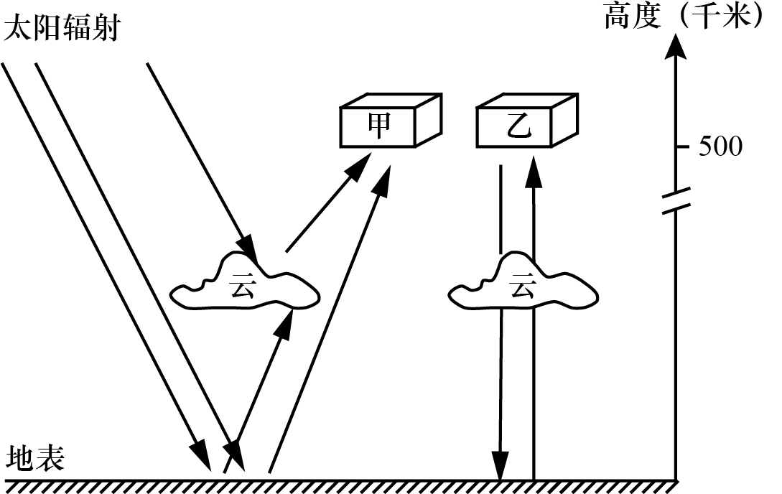
①甲和乙都属航空遥感
②甲为被动式遥感，可全天候监测地表
③甲和乙都可重复监测
④乙为主动式遥感，可全天候监测地表
A. ①② B. ①③ C. ②④ D. ③④
【答案】D
【解析】
【分析】
【详解】结合题干和图文分析可知，甲需要靠云层和地面物体反射或者折射采集信息，没有主动发射辐射源，应为被动式遥感，但是由于只能发生在电磁辐射红外、紫外和微波波段，所以不能全天候监测地表，但可做重复监测；而乙主动发射出人工辐射源，采集信息，计录数据，因此为主动式遥感，可以全天候反复监测，故②错，③④正确；航空遥感多用在飞机等使用的传感器运载工具，因此甲乙都不是，故①错，最终答案应选D。
【点睛】主动遥感性质：从遥感平台上的人工辐射源，向目标物发射一定形式的电磁波，再由传感器接收和记录其反射波的遥感系统。特点：不依赖太阳辐射，可以昼夜工作，而且可以根据探测目的的不同，主动选择电磁波的波长和发射方式。
被动遥感性质：遥感系统本身不带有辐射源的探测系统。特点：主要发生在电磁辐射的紫外、红外和微波波段。根据基尔霍夫定律，大气对某一波段有很强的吸收，该波段一定有很强的辐射。
大气散射辐射的强弱和太阳高度、大气透明度有关。下图为我国某城市大气散射辐射日变化图。完成下面小题。
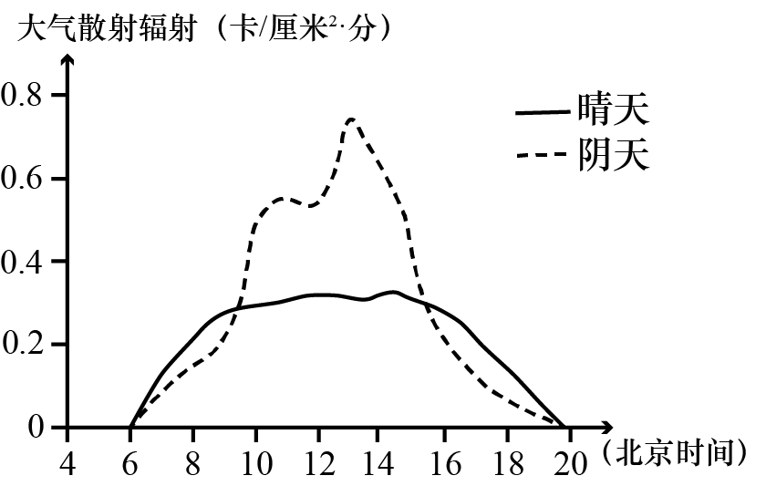
24. 有关该城市大气散射辐射强弱的叙述，正确的是（ ）
①夏季大于冬季②郊区大于城区③冬季大于夏季④城区大于郊区
A. ①② B. ①④ C. ②③ D. ③④
25. 下列现象与大气散射作用密切相关的是（ ）
①晴天天空多呈蔚蓝色②朝霞和晚霞往往呈红色③深秋晴天夜里多霜冻④雪后天晴阳光特别耀眼
A. ①② B. ①④ C. ②③ D. ③④
【答案】24. B 25. A
【解析】
【分析】
【24题详解】
据材料可知，大气散射辐射的强弱和太阳高度、大气透明度有关。又据图可知，北京时间12-14时，正午太阳高度角大，大气散射辐射强，说明大气散射辐射与正午太阳高度正相关，故大气散射辐射夏季大于冬季，①正确，③错误；又据图可知，阴天云层厚，大气透明度低，大气散射辐射强，说明大气散射辐射与大气透明度反相关，城区比郊区污染较严重，大气透明度低，大气散射辐射城区大于郊区，故②错误，④正确。综合起来①④正确，故A、C、D错误，B正确；故选B。
【25题详解】
在太阳辐射的可见光中，波长较短的蓝色光最容易被散射，所以晴朗的天空呈现蔚蓝色，①正确；日出和日落的时候，太阳光要穿过较厚的大气层才能到达地面，波长较短的蓝光、青光、紫光大部分已被上层大气散射掉了，到达近地面大气时主要只有波长较长的红光、橙光、黄光了，故朝霞和晚霞往往呈红色，②正确；秋冬季节出现霜冻，与晴朗的夜晚云量少、大气逆辐射弱有关，与大气散射无关，③错误；雪后天晴阳光特别耀眼是因为云层少，大气透明度高，大气对太阳辐射的反射、散射、吸收作用少，不只是散射作用，④错误。综合起来，①②正确，B、C、D错误，A正确；故选A。
【点睛】秋冬季节气温较低，晴朗的夜晚，云量少，大气逆辐射弱，保温作用弱，降温明显，当温度低到0°C以下时，就会出现霜冻。
三、非选择题（本大题共4小题，共45分）
26. 阅读材料，完成下列问题。
材料一：下图为我国跨流域调水某水源区示意图。该区域水源涵养能力突出，水质优良，承担着向京津冀（南水北调中线工程）和陕西渭河平原（引汉济渭工程）的调水任务。
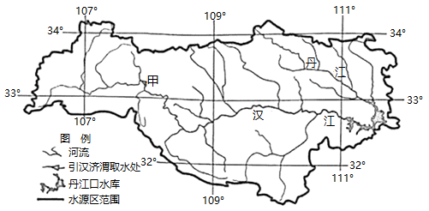
材料二：丹江口水库大坝加高后产生大量移民，部分移民后靠安置（安置到附近海拔更高区域）。
（1）该水源区水质优良的主要原因有____、____、____。
（2）春季甲地区农业灌溉用水与引汉济渭调水的矛盾突出，简析其原因。
（3）影响后靠安置移民村规模的主要因素是____，并指出移民村可扶持发展的产业____。
【答案】（1） ①. 植被覆盖率高 ②. 开发强度较低 ③. 环境保护要求高
（2）农业灌溉用水需求量大；春季降水量少，上游集水面积小，水源供给相对较少。
（3） ①. 环境承载力（人口容量） ②. 生态农业、农产品加工、生态旅游等。
【解析】
【分析】本大题以我国跨流域调水为材料设置试题，涉及水源地水质优、水源不足，农业发展方向等相关知识。考查学生获取和解读地理信息能力；调动和运用知识、基本技能能力；描述和阐释地理事物、地理基本原理和规律能力。考察学生人地观念、综合思维、区域认知素养。
【小问1详解】
水源区水质优良的主要原因有自然原因，人为原因。根据材料“区域水源涵养能力突出”说明水源区植被覆盖率高，涵养能力强；“水源区”特别作为饮用水的源头，环境保护要求高，受人类干扰小，开发强度较低。
【小问2详解】
春季甲地区锋面未到达，降水少，上游集水面积小，水源供给相对较少。同时，春季气温回升快，蒸发旺盛，农作物正在返青，需水量大，出现农业灌溉用水与引汉济渭调水的矛盾突出。
【小问3详解】
丹江口水库大坝加高后部分移民后靠安置，因安置地海拔高，地形崎岖，耕地少，所以环境承载力（人口容量）低，影响后靠安置移民村规模。由于移民大多是农民，安置地耕地少，开发不当容易引起水土流失等生态环境问题。同时安置地处群山环绕之中，且靠近水库，气候适宜，空气清新，可扶持民村因地制宜，发展生态农业、农产品加工、生态旅游等，农民即发展了经济又保护当地生态环境。
【点睛】
27. 阅读材料，完成下列问题。
材料一：下图为我国局部地区略图。
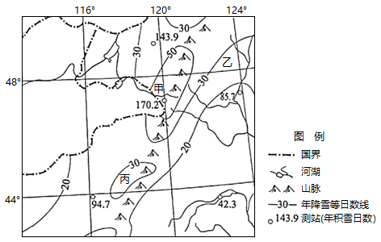
材料二：图中甲地位于我国农牧交错带，其畜牧业以圈舍饲养方式为主，冬春季节雪灾频发。
（1）甲地冬季主导风向为____风，乙、丙两地降雪日数较多的地区是____地。
（2）分析甲地雪灾频发的主要自然原因。
（3）评价冬春季节暴雪对当地畜牧业生产的影响。
【答案】（1） ①. 西北风 ②. 丙
（2）冬季风迎风坡，降雪量大，降雪日数多；纬度高，气温低，积雪时间长。
（3）牲畜冻伤、冻死，牲畜圈（棚）舍受损或倒塌；饲草供给困难；积雪融水增加土壤含水量，提高牧草产量。
【解析】
【分析】该大题利用图文材料，设置三小题，涉及知识有气候、风向、气象灾害、农业的区位因素的影响等，考查学生综合思维能力和区域认知能力。
【小问1详解】
观察图中信息可知，位于我国北方地区和西北地区交界地带，受海陆热力性质差异影响，冬季吹来自西伯利亚的西北风，故主导风向是西北风；乙地位于背风坡，丙地位于迎风坡，因此丙地气温较低，降雪时间较乙地长。
【小问2详解】
图中显示，甲地位于迎风坡，受地形影响，降雪量大，时间较长；且纬度较高，使得温度较低，积雪难以融化，故积雪时间较长。
【小问3详解】
结合题2结论，缺点是：冬春季节暴雪覆盖，温度较低，且时间较长，会冻死冻坏牲畜，材料二显示畜牧业以圈养为主，长时间冷冻会使圈坏或倒塌，造成财产损失，同时饲养起来困难重重，交通堵塞；优点：来年回暖之际，积雪融化，导致土壤疏松，且水源充足，提高牧草产量，进而提高牲畜产量。
【点睛】
28. 阅读材料，完成下列问题。
材料一：为应对全球变暖，一些国家和地区将对进口工业品征收碳关税（对生产过程中的碳排放征收相应的关税）。2019年，韩国非化石能源生产量占比为31.1%，能源发展重点为风能、太阳能等。下图为朝鲜半岛部分地区略图。
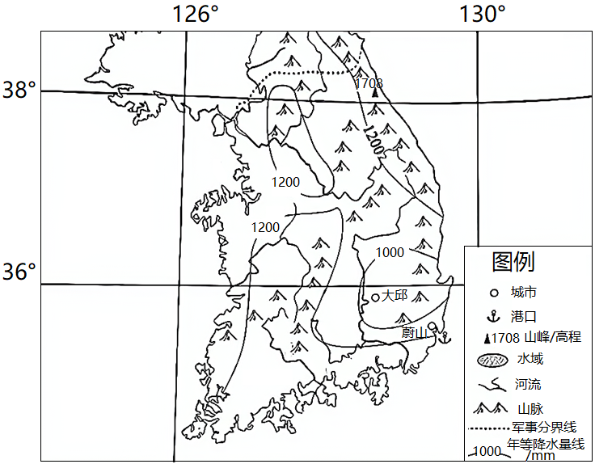
材料二：韩国为出口导向型国家，工业在国民经济中占重要地位，主要工业部门为电子、汽车、钢铁、石化、造船等。蔚山主要工业部门为石化、冶金、造船等，大邱主要工业部门为化纤纺织、汽车等。
（1）简述韩国没有建设大型水电站的自然原因。
（2）韩国企业界预计，征收碳关税将对工业品出口产生较大影响，分析其原因。
（3）从产业链的角度，分析蔚山与大邱的工业布局优势。
【答案】（1）河流较短；流域面积较小；土地资源短缺（淹没面积大）。
（2）以化石能源为主；高耗能工业占比大，碳排放量大；国内市场狭小，工业品出口量较大。
（3）蔚山依托港口进口原料，利用原料发展石化、冶金等工业，并发展造船工业；大邱毗邻蔚山，利用原材料发展化纤纺织、汽车等工业；两城市依托港口，出口工业品
【解析】
【分析】该答题结合图文材料，设置3个小题，涉及自然能源资源、工业区位选择、工业区位因素及其影响、工业集聚等相关知识，考查学生综合知识掌握程度、区域认知和人地协调观建立。
【小问1详解】
阅读图文材料，韩国位于朝鲜半岛，国土面积狭小，虽然降水量较丰富，但河流流程短，地势起伏不大，落差较小，流域面积小，且导致河流流量较小，因此水能资源不丰富；国土资源少，大型水电站需要淹没大量土地资源，故韩国没有修建大型水电站。
【小问2详解】
根据资料显示，韩国国土面积狭小，资源短缺，主要靠进口，区域内石油化工企业和高耗能企业居多，生产要排放大量碳；且其国内人口较少，市场狭小，难以支撑企业的发展，主要靠出口，数量巨大，征收碳关税大大加大了韩国企业的成本，因此对韩国企业影响较大。
【小问3详解】
观察图中信息可以，蔚山是一个港口城市，交通便利，进口原料方便，可大力发展石油化工、冶金相关企业，同时大力发展造船业；大邱虽不是港口城市，但紧挨着蔚山，可以联合蔚山，通过陆路运输，利用原料发展化纤纺织、汽车等工业；由于国内市场狭小，出口还是得靠蔚山。
【点睛】
29. 阅读材料，完成下列问题。
材料一：下图为中俄天然气管道东线局部示意图，线路途经东北地区，并配套建设地下储气库。该管道工程管径大，试压残留水难以彻底清除，天然气在低温、高压条件下遇水易生成水合物。投产后东北地区整体供气格局将呈现“北气南下、就近供应、海气登陆”的特点。
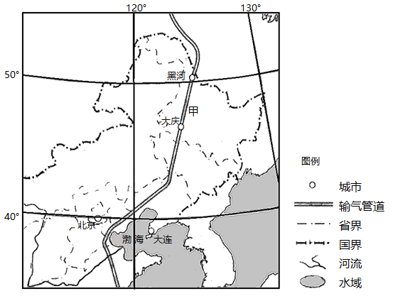
材料二：大庆油田拥有世界上为数不多的特大型砂岩油气藏（地下富含油气资源的密闭空间），培养并储备了大量油气工业建设和管理人员。随着油气资源衰竭，相关设施未得到充分利用。
（1）甲地的气温特点是____、____，并指出其对天然气管道安全运行的负面影响____。
（2）分析大庆利用闲置油气藏建设地下储气库的可行性。
（3）说出中俄东线投产对东北地区天然气市场的影响。
【答案】（1） ①. 冬季严寒 ②. 气温年较差大 ③. 冬季天然气需求量大，管道冰堵，影响天然气输送；冻融变化导致管道变形损坏。
（2）中俄东线天然气管道重要节点；油气藏资源丰富，密闭性好，安全性高；充分利用已有设施，节约生产成本；人才储备丰富。
（3）增加供给，缓解天然气短缺；推动天然气替代煤炭，优化能源供应结构；改变供气格局。
【解析】
【分析】本题以中俄天然气管道东线局部示意图为背景材料，考查资源跨区域调配及对区域经济发展的影响。考查学生获取和解读地理信息，调动和运用地理知识的能力，同时考查学生的区域认知、综合思维、地理实践力和人地协调观的核心素养。
【小问1详解】
读图可知，甲地位于北纬50度以北地区，纬度高，冬季太阳高度角小，白昼时间短，气温特点表现为冬季严寒漫长，夏季温暖短促，且气温年较差大。由材料“该管道工程管径大，试压残留水难以彻底清除，天然气在低温、高压条件下遇水易生成水合物”可知，冬季气温低，冬季天然气需求量大，管道冰堵，影响天然气输送；气温年较差大，冻融变化导致管道变形损坏。
【小问2详解】
由材料“中俄天然气管道东线局部示意图，线路途经东北地区，并配套建设地下储气库”可知，大庆是中俄东线天然气管道重要节点；由材料“大庆油田拥有世界上为数不多的特大型砂岩油气藏（地下富含油气资源的密闭空间）”可知，大庆油气藏资源丰富，密闭性好，安全性高；由材料“培养并储备了大量油气工业建设和管理人员”可知，可以充分利用已有设施，节约生产成本；人才储备丰富。
【小问3详解】
由材料“投产后东北地区整体供气格局将呈现“北气南下、就近供应、海气登陆”的特点”可知，俄罗斯天然气资源丰富，中俄东线投产后，可以给东北地区增加天然气供给，缓解天然气短缺；天然气是相对清洁能源，污染小，中俄东线天然气管道投产后，可以推动天然气替代煤炭，优化能源供应结构；改变供气格局。
【点睛】

